PROCEDIMIENTO PARA LA NOTIFICACIÓN DE ACTIVIDADES DE UTILIZACIÓN CONFINADA DE OMG EN INSTALACIONES DE LA UPV/EHU

La utilización confinada de OMG se define como cualquier actividad por la que se modifique el material genético de un organismo o por la que éste, así modificado, se cultive, almacene, emplee, transporte, destruya o elimine, siempre que en la realización de tales actividades se utilicen medidas de contención, con el fin de limitar su contacto con la población y el medio ambiente (Ley 9/2003, de 25 de abril: https://www.boe.es/buscar/act.php?id=BOE-A-2003-8588).
La legislación de aplicación en la materia obliga a notificar estas actividades a la Autoridad competente con el fin de evitar los eventuales riesgos o reducir los posibles daños para la salud humana y el medio ambiente que pudieran derivarse de ellas.
La Autoridad competente a la que dirigir las notificaciones varía en función de si la actividad de utilización confinada puede considerarse o no supuesto* de la Ley 14/2011, de 1 de junio, de la Ciencia, la Tecnología y la Innovación. En caso afirmativo, la competencia a efectos de notificación recae en el Ministerio de Agricultura, Pesca y Alimentación (MAPA); en caso negativo, en el Gobierno Vasco.
* Son supuestos de la Ley 14/2011, de 1 de junio, las actividades que reciban (o hayan solicitado y estén a la espera de resolución de la convocatoria) financiación del Plan Estatal de Investigación Científica, Desarrollo e Innovación Tecnológica, que se enmarquen en un proyecto europeo o que el personal post-doctoral que las promueva sea beneficiario de ayudas para el acceso al Sistema Español de Ciencia, Tecnología e Innovación (becas Juan de la Cierva o Ramón y Cajal).
Las actividades de utilización confinada de OMG se clasifican en función de la evaluación de su riesgo (Real Decreto 178/2004, de 30 de enero: https://www.boe.es/buscar/act.php?id=BOE-A-2004-1850).
Para ello, en primer lugar, se debe determinar el nivel de riesgo asociado al OMG atendiendo a las propiedades de inocuidad, patogenicidad y riesgo ambiental de las partes involucradas en la modificación genética: organismo receptor, donante, inserto, vector, OMG resultante. Para agentes biológicos, se puede tomar como referencia el Anexo II del Real Decreto 664/1997, de 12 de mayo (https://www.boe.es/buscar/act.php?id=BOE-A-1997-11144). Los niveles de bioseguridad recomendados por empresas comercializadoras y /o repositorios también pueden servir de orientación. De esta forma, el OMG será inicialmente clasificado según la clasificación que propone la Comisión Nacional de Bioseguridad (CNB) como:
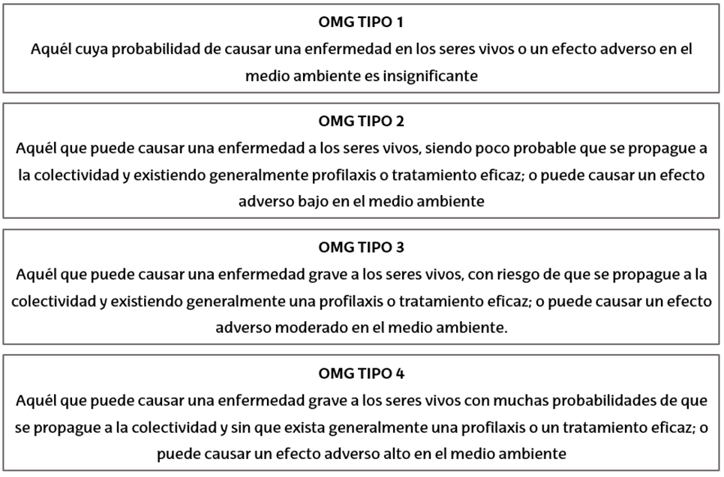
No obstante, la evaluación del riesgo asociado al OMG no es suficiente para determinar el nivel de contención que la actividad de utilización confinada de OMG requiere. Por lo tanto, en segundo lugar, además será necesario tener en cuenta la probabilidad de que se produzcan efectos nocivos (y la gravedad de los mismos) en la salud humana y el medio ambiente, en función de:
- Las características de la actividad: medidas de contención, exposición humana y ambiental, concentración y escala utilizadas y cualesquiera operaciones no normalizadas (como pueden ser la inoculación de animales con OMG o el uso de un equipo que pueda generar aerosoles).
- Las condiciones de cultivo (entorno potencialmente expuesto, presencia de especies susceptibles, supervivencia del OMG y efectos sobre el entorno físico).
Por lo tanto, con la evaluación del riesgo asociado al OMG y la probabilidad de que se produzcan efectos nocivos, se asignará la clasificación final de la actividad de utilización confinada de OMG, que determinará el procedimiento administrativo a seguir para la notificación de la actividad de utilización confinada de OMG, así como las medidas de contención que debe cumplir la instalación que vaya a acogerla (Anexo II del Real Decreto 178/2004, de 30 de enero: https://www.boe.es/buscar/act.php?id=BOE-A-2004-1850). De esta forma:

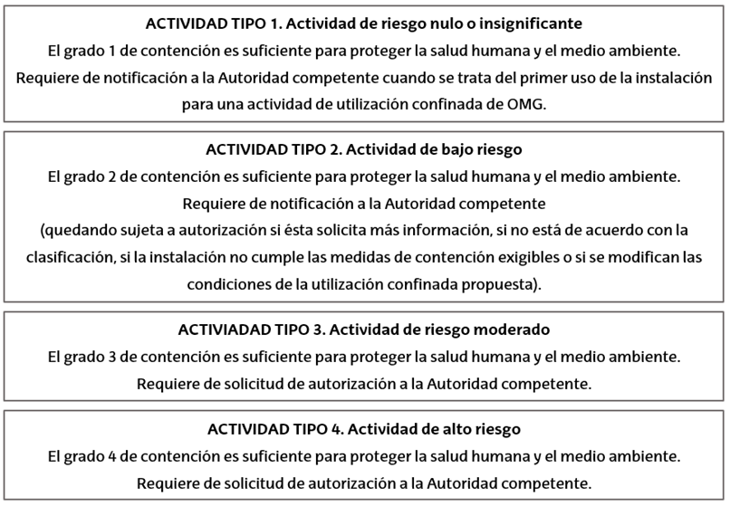

PROCEDIMIENTO DE NOTIFICACIÓN
Paso 1. Establecer el alcance de la notificación
El primer paso es conocer si la instalación en la que se vaya a desarrollar la actividad ha sido previamente notificada y autorizada para realizarse en ella actividad de utilización confinada de OMG. Pueden darse los siguientes supuestos:
- Supuesto 1. Que no esté autorizada para realizar actividad de utilización confinada de OMG.
- Supuesto 2. Que esté autorizada para actividad de utilización confinada de OMG de riesgo inferior al de la actividad que se quiere promover.

En estos supuestos procederá realizar una notificación de primer uso de instalación y actividad de utilización confinada de OMG.

- Supuesto 3. Que esté autorizada para actividad de utilización confinada de OMG de igual riesgo o de riesgo superior al de la actividad que se quiere promover.

En este supuesto el procedimiento será más sencillo, ya que simplemente procederá realizar una notificación de actividad de utilización confinada de OMG en una instalación ya autorizada (excepto para actividades de tipo 1, que simplemente deberán quedar registradas internamente, como se verá en el siguiente paso).
(Nota: Que la instalación cuente con el “certificado de idoneidad” del Servicio de Prevención para un determinado nivel de contención no equivale a que cuente con la autorización de la Autoridad competente para actividad de utilización confinada de OMG).
Paso 2. Cumplimentar los Formularios de la Comisión Nacional de Bioseguridad (CNB), disponibles en: https://www.miteco.gob.es/es/calidad-y-evaluacion-ambiental/temas/biotecnologia/organismos-modificados-geneticamente-omg-/notificaciones-y-autorizaciones/uso_confinado.aspx
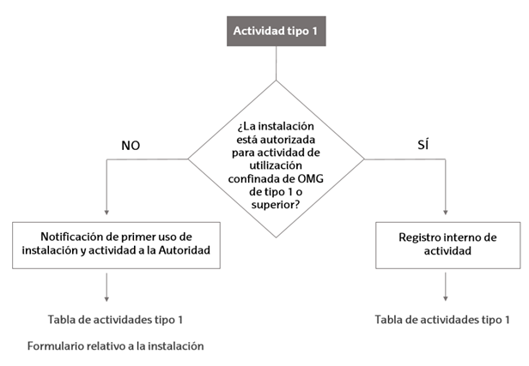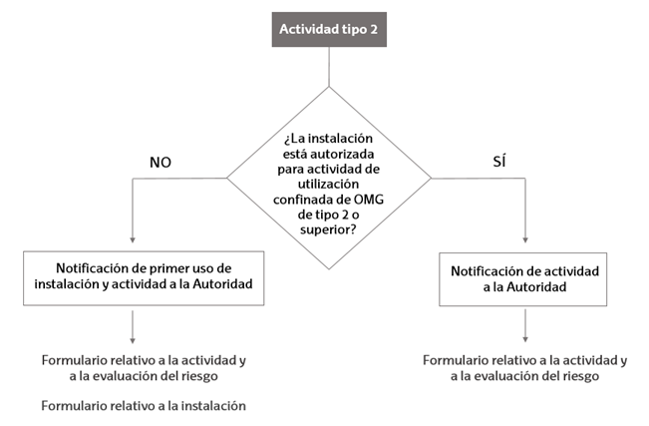
La documentación requerida en los supuestos 1 y 2 del Paso 1 (notificación de primer uso de instalación y actividad de utilización confinada de OMG) es la siguiente:
- Si la actividad de utilización confinada de OMG a notificar es de tipo 1, se deberá cumplimentar:
  - Tabla para actividades de tipo 1
  - Formulario relativo a la instalación (Formulario Parte B)
- Si la actividad de utilización confinada de OMG a notificar es de tipo 2, se deberá cumplimentar:
  - Formulario relativo a la actividad y a la evaluación del riesgo (Formulario Parte A y C)
  - Formulario relativo a la instalación (Formulario Parte B)
La documentación requerida en el supuesto 3 del Paso 1 (notificación de actividad de utilización confinada de OMG) es la siguiente:
- Si la actividad de utilización confinada de OMG es de tipo 1, no requerirá de notificación, pero será obligatorio llevar un registro interno de toda nueva actividad de tipo 1 que vaya a realizarse en la instalación. Para ello, conviene emplear el formato de la Tabla de actividades tipo 1. Si la instalación fuera de uso común (ejemplo: instalación de los Servicios Generales de Investigación, SGIker), deberá enviarse al técnico/a de la instalación la información necesaria para que pueda llevar el registro actualizado. La Autoridad competente podrá solicitar acceso a este registro en cualquier momento.
- Si la actividad de utilización confinada de OMG es de tipo 2, se deberá notificar a la Autoridad competente, para lo que tan solo se deberá cumplimentar el Formulario relativo a la actividad y a la evaluación del riesgo (Formulario Parte A y C).

Aclaraciones sobre los Formularios:
- El Formulario relativo a la instalación (Formulario Parte B) debe ir acompañado del siguiente material gráfico:
  - Plano de situación: se toma de Google Maps (a escala 1:50.000 o similar)
  - Planos de la instalación (*): se solicitan a la persona que ejerce como administradora de la Facultad/Centro en el que se ubique:
    - Campus de Araba:
      - Facultad de Farmacia: estibaliz.bengoetxea@ehu.eus
      - Centro Lucio Lascaray: aitziber.elizondo@ehu.eus (o en su caso mariavictoria.canton@ehu.eus)
    - Campus de Bizkaia:
      - Facultad de Medicina y Enfermería: lourdes.dafonte@ehu.eus
      - Facultad de Ciencia y Tecnología: maike.adame@ehu.eus
      - Centro María Goyri: lf.callado@ehu.eus
(*) el nivel de detalle más reducido del que se dispone es el de la planta en la que se ubica la instalación. Se recomienda incluir en la notificación tanto el plano de la planta como un recorte de dicho plano en el que se aprecie con mayor detalle el local en cuestión.
  - Fotografías de los aspectos relevantes de la instalación: accesos, visión general de las dependencias, equipos utilizados (*), contenedores de residuos y, en general, imágenes que demuestren que se cumplen las medidas de contención declaradas en el Formulario.
(*) acompañar la fotografía del equipo de una fotografía adicional (legible) de la pegatina de revisiones periódicas (ejemplo: cabina de flujo laminar, cabina de bioseguridad, etc.)
- Además, en todos los Formularios se solicitan los datos de las personas que ostentan determinados roles:
  - Persona responsable de la actividad: será el o la investigadora principal (IP) que promueva la actividad de utilización confinada de OMG.
  - Persona responsable de la instalación donde se va a desarrollar la actividad: será el o la directora del Departamento en el que se ubique la instalación.
  - Persona responsable de la bioseguridad de la instalación donde se va a desarrollar la actividad: por el momento, será quien ostente la Presidencia del CEIAB (quien cumplimente los Formularios no deberá aportar este dato).
  - Representante legal de la entidad: será el o la Vicerrectora de Investigación (quien cumplimente los Formularios no deberá aportar este dato).
  - Persona que actuará como persona de contacto: quien cumplimente los Formularios no deberá aportar esta información.
Paso 3. Enviar los Formularios cumplimentados a Comité de Bioseguridad de la UPV/EHU/Susi Marcos
- En formato editable al siguiente buzón: bioseguridad@ehu.eus
Este Comité se encargará de completar la información necesaria restante (Formulario de solicitud) y remitir la notificación a la Autoridad competente para su evaluación por parte de la CNB. Además, hará de intermediario en las comunicaciones y consultas entre la parte notificante y las Autoridades competentes.
Paso 4. Inicio de la actividad de utilización confinada de OMG
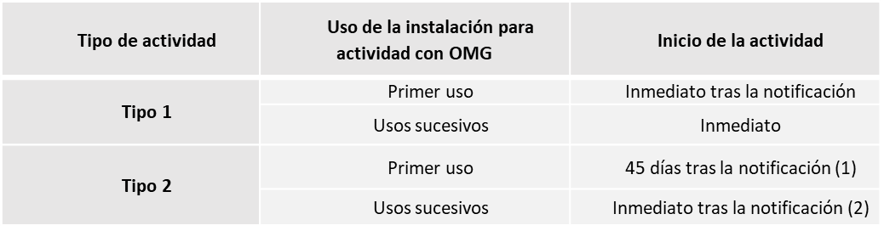
- Salvo indicación contraria por parte de la Autoridad competente.
- Si se cumplen los requisitos de la autorización, y salvo indicación contraria por parte de la Autoridad competente.
En los casos en los que la actividad pueda iniciarse inmediatamente después de su notificación es recomendable esperar a recibir antes el informe favorable de la CNB.
Para cualquier consulta, dirigirse a:
bioseguridad@ehu.eus
Susi Marcos: 946 01 2037

